Внимание! Для выполнения тестовых заданий скачайте и откройте массив данных по ссылке:
https://docs.google.com/spreadsheets/d/1EOEmGcBpokRfYbiNBDQs5XnWG9QGmOSwYKpKiOkhQR4/edit?usp=sharing
1. Во вкладке "Данные об аудитории" информация о пользователях, посетивших наше приложение в ноябре. Чему равен MAU продукта?
*MAU (Monthly Active Users) — это метрика, используемая для измерения активности пользователей в течение одного месяца. Она показывает количество уникальных пользователей, которые взаимодействовали с продуктом, сервисом или приложением хотя бы один раз за последний месяц.
7639168141048216529
Ответ: 7639 (уникальные user_id за ноябрь)

2. Используя вкладку "Данные об аудитории", посчитайте, чему будет равен DAU
*DAU (Daily Active Users) — это метрика, которая показывает количество уникальных пользователей, которые взаимодействовали с продуктом, приложением или сервисом хотя бы один раз в течение дня. DAU помогает понять, сколько пользователей активно пользуются продуктом каждый день.
255490560483
Ответ: 560 (среднее количество уникальных пользователей в день за ноябрь)

3. Используя вкладку "Данные об аудитории", посчитайте, чему будет равен retention первого дня у пользователей, пришедших в продукт 1 ноября
*Retention (удержание пользователей) — это метрика, которая показывает, сколько пользователей продолжает пользоваться продуктом через определенный промежуток времени после первоначального взаимодействия. Retention можно рассчитать как процент пользователей, вернувшихся в продукт через определенное время (например, через 1 день, 1 неделю, 1 месяц) от количества всех новых пользователей.
28,3%26,6%38,5%32,7%
Ответ: 26,6% (из 623 новых пользователей 1 ноября на следующий день вернулись 166)

4. На графике изображены retention кривые 2 продуктов. Какие выводы можно сделать, глядя на них?
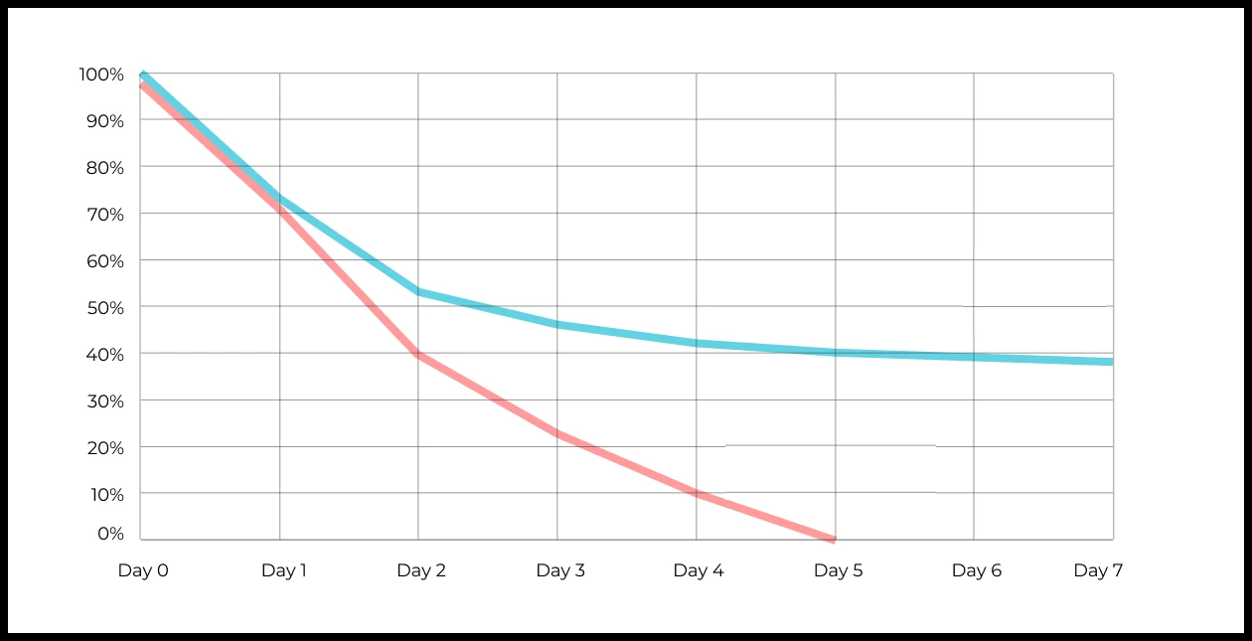
Синий продукт удерживает пользователей лучше. На первый день retention у обоих продуктов почти одинаковый (около 70%), но дальше кривые расходятся. У синего продукта после 2-3 дня падение замедляется, и кривая выходит на плато около 38-40%: у продукта есть ядро пользователей, которые находят в нём пользу и продолжают возвращаться.
У красного продукта retention падает почти по прямой и к 5-му дню доходит до 0%, то есть пользователи пробуют продукт и уходят все без исключения. Значит, продукт не даёт достаточной ценности или есть проблемы с онбордингом. Привлекать в него новых пользователей без доработки невыгодно, сначала нужно разобраться, почему люди не возвращаются.

5. Во вкладке "Данные об аудитории" есть информация о том, сколько объявлений посмотрел каждый пользователь (view_adverts). Посчитайте пользовательскую конверсию в просмотр объявления за ноябрь? (в пользователях)
* Пользовательская конверсия — это метрика, которая показывает, какой процент пользователей выполнил целевое действие по отношению к общему количеству пользователей. В контексте веб-сайтов это может быть действие, такое как просмотр объявления или клик по рекламному баннеру.
41,8%54,7%46,3%39%
Ответ: 46,3% (пользователей, у которых за ноябрь хотя бы 1 просмотр объявления, делим на всех уникальных пользователей)

6. Используя информацию из вкладки "Данные об аудитории", посчитайте среднее количество просмотренных объявлений на пользователя в ноябре
4,96,25,32,9
Ответ: 2,9 (всего просмотров за ноябрь / количество уникальных пользователей = 2,87)

7. Мы провели опрос среди 2000 пользователей. Из них 500 «критики», 1200 «сторонники» и 300 «нейтралы». Посчитайте, чему будет равен NPS
* NPS (Net Promoter Score) — это метрика, которая измеряет лояльность пользователей к компании или продукту и делит их на три группы: Сторонники (Promoters) , Нейтралы (Passives), Критики (Detractors). NPS высчитывается как (% сторонников - % критиков).
30%43%40%35%
Ответ: 35% (сторонники 1200/2000 = 60%, критики 500/2000 = 25%, NPS = 60% - 25% = 35%)

8. Во вкладке "Данные АБ-тестов" результаты трех несвязанных АБ тестов для ARPU (общая выручка/общее количество пользователей).
Посмотрите на результаты тестов и интерпретируйте их. Напишите значения p-value, которые вы получили.
Подготовьте выводы и рекомендации.
experiment_num - номер эксперимента
experiment_group - группа, в которую попал пользователь
user_id - id пользователя
revenue - выручка, которую сгенерировал пользователь, купив платную услугу продвижения
Для проверки использовала t-тест Уэлча (сравнение средних, то есть ARPU) и дополнительно тест Манна-Уитни, так как выручка распределена очень неравномерно (много нулей и большие выбросы).
Эксперимент 1: ARPU тест 665,7 против контроль 722,5 (-7,9%). p-value t-теста = 0,69, Манна-Уитни = 0,80. Разница не значима, изменение не влияет на выручку. Рекомендация: не внедрять, так как пользы нет.
Эксперимент 2: ARPU тест 332,9 против контроль 704,7 (-52,8%). p-value t-теста = 0,001, Манна-Уитни = 0,008. Тестовая группа значимо хуже. Доля платящих почти не изменилась (59,8% и 59,4%), но средняя выручка с платящего упала в 2 раза (557 против 1187). Рекомендация: не внедрять, изменение снижает выручку.
Эксперимент 3: ARPU тест 998,7 против контроль 663,2 (+50,6%). p-value t-теста = 0,06, это чуть выше порога 0,05, но тест Манна-Уитни даёт p = 0,001, а бутстрап доверительного интервала разницы почти не включает ноль (от -4 до 693). Из-за выбросов t-тест здесь менее надёжен. Рекомендация: результат перспективный, эффект большой, но для уверенного решения стоит продлить тест или увеличить выборку и затем внедрять.

9. По датасету с листерами посчитайте средний доход на пользователя
121.2156.470.930.7средняя здесь не применима
Ответ: 156.4 (общая выручка каждого листера за все дни, затем среднее по 31 пользователю)

10. По датасету с листерами посчитайте медиану возраста пользователя
27,422827,9327медиана здесь не применима
Ответ: 28 (медиана возраста по 31 уникальному пользователю; возраст у каждого пользователя один, поэтому считаем по пользователям, а не по строкам)

11. Какой график лучше всего подходит для отображения разброса цен на товары в разных магазинах?
*возможно несколько вариантов ответа
Линейный графикКруговая диаграммаЯщик с усами (box plot)
Гистограмма
Ответ: Ящик с усами (box plot), Гистограмма

12. На каком графике бимодальное распределение?
№1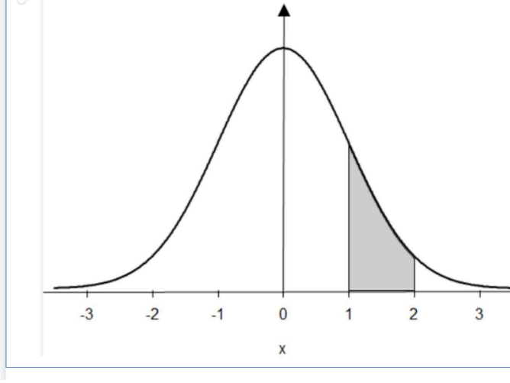
№2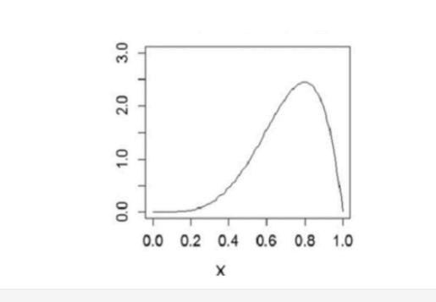
№3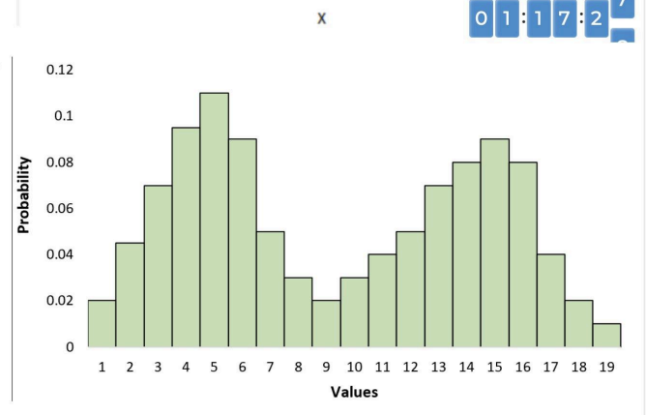
№4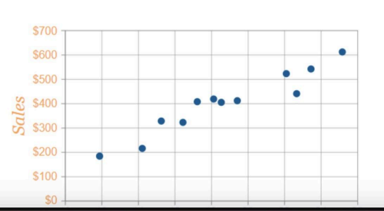
Ответ: №3 (у распределения две вершины, около 5 и около 15)

13. Какая случайная величина имеет наибольшую дисперсию данных по следующим графикам плотности распределения?

№1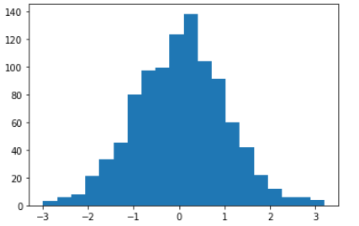
№2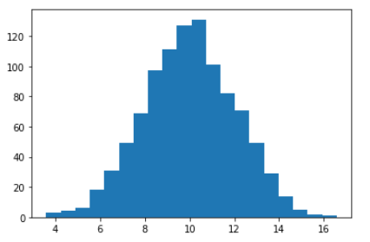
№3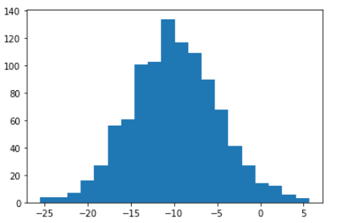
№4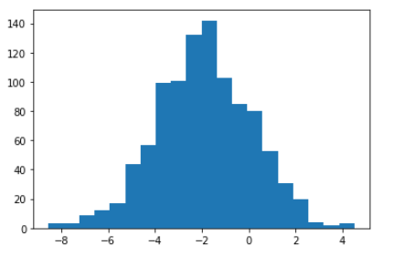
Ответ: №3 (значения от -26 до 6, самый большой разброс)

14. На каком графике можно посчитать корреляцию?
*возможно несколько вариантов ответа
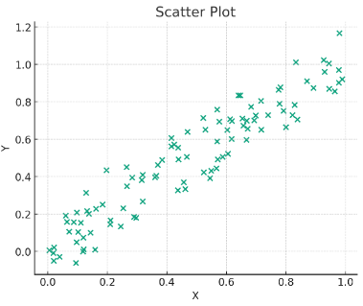
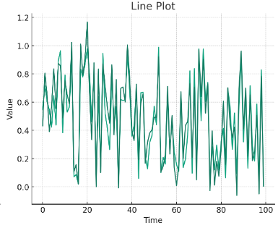
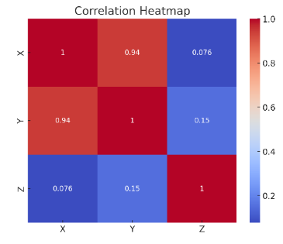
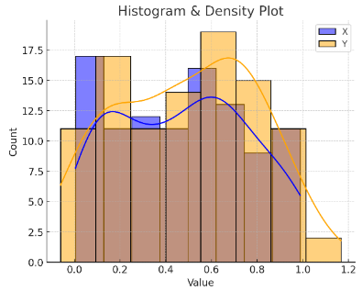
Ответ: 1-й график (Scatter Plot) и 3-й (Correlation Heatmap). На диаграмме рассеяния видно пары значений X и Y, по ним можно посчитать корреляцию, а на тепловой карте корреляция уже посчитана.

15. Что значит, если при проверке гипотез мы получили p-value = 0.05?
Это означает, что нет никакой статистически значимой разницы между группами
Есть 5% вероятность случайно получить такой или еще более экстремальный результат, если нулевая гипотеза верна
Это означает, что результаты эксперимента на 95% точны
Это говорит о том, что альтернативная гипотеза верна с вероятностью 95%
Ответ: Есть 5% вероятность случайно получить такой или еще более экстремальный результат, если нулевая гипотеза верна
16. Какой метод наиболее подходит для проверки гипотезы о равенстве средних двух выборок из нормального распределения?
t-тестХи-квадрат тестАнализ дисперсии (ANOVA)Корреляция Пирсона
Ответ: t-тест

17. Как интерпретировать квартили в распределении доходов пользователей?
Показывают максимальный и минимальный доход
Делят данные на четыре равные части
Указывают на наиболее часто встречающийся доход
График плотности распределения вещества во вселенной
Ответ: Делят данные на четыре равные части
18. Были получены следующие результаты. Коллеги просят вас подтвердить их и сделать окончательный вывод по эксперименту.
      - Вариант A (контрольная группа) — 100 047 501 посетитель, 1003 платежа.
      - Вариант B (тестовая группа) — 100 001 055 посетителей, 1099 платежей.
Какие рекомендации вы бы дали, основываясь на этих данных?
Конверсия в платёж: A — 1003 / 100 047 501 = 0,00100%, B — 1099 / 100 001 055 = 0,00110%. В группе B конверсия выше на 9,6% (относительно).
Проверка z-тестом для двух долей: z = 2,10, p-value = 0,035 < 0,05, то есть разница статистически значима и результаты коллег подтверждаются.
Но перед окончательным решением я бы проверила две вещи. Во-первых, группы разделились неравномерно, разница в 46 тыс. посетителей при ожидаемом 50/50 значима (хи-квадрат, p = 0,001), это признак проблемы со сплитом (SRM), нужно убедиться, что разбиение и логирование работают корректно. Во-вторых, считается только количество платежей, а не выручка: стоит проверить, не уменьшился ли средний чек в группе B.
Если сплит корректный и средний чек не упал, вариант B можно внедрять, эффект небольшой в абсолютных значениях, но значимый. Если проблема со сплитом подтвердится, тест нужно перезапустить.

